**Martin Zaune 8.3.24 zu Station 5:**

* Bitte ausdifferenzieren: Was ist Illustrationsgrafik, was solle eine aufwendige Info-Grafik werden? erl.
* 5.1/5.2: Mit der Enteignung der Gärten für Festungsbau einsteigen, dann im Detail Ernährungsfrage vermitteln Basistext bereits abgestimmt
* 5.5 ggf. Höher anordnen, dass sich die Gärten auf dem Gelände befanden, wo die Citadelle gebaut wurde, ist ja ganz zentral okay s. u.
* 5.6: soll hier der Bogen in unsere heutige Zeit gespannt werden? ja, s. Vermittlungsziele

**Station 5:** Die vergrabenen Gärten - Selbstversorgung der Bürger in Gefahr

**Thema: Die vergrabenen Gärten – Bedeutung für die Selbstversorgung, die Verortung und die Nachwirkungen**

5.1

**Basistext und Grafik Stele** (bereits erstellt, s. u.)

Text ca. 450

Hauptvermittlungsziel:

Die Besucher sollen Basisinformationen über das Thema dieser Station erhalten.

1655 begannen die Arbeiten an der Citadelle. Die dort liegenden Grundstücke fielen der Festungsanlage zum Opfer. Mit den „vergrabenen Gärten“ verloren die Bürger einen erheblichen Teil ihrer Selbstversorgung. Dies verschlechterte die nach dem Dreißigjährigen Krieg ohnehin schon angespannte Lage in der Stadt zusätzlich. Der Streit um die Entschädigung zog sich noch Jahrzehnte nach dem Tod des Fürstbischofs hin.

5.1.a Illustrationsgrafik (s. Vorschläge zur Auswahl vom 27.11.23)

5.2

**Basistext digital (Handy)**, Grafik

Text ca. 250 Zeichen

Hauptvermittlungsziel:

Die Besucher sollen **leichtverständliche, anregende Basisinformationen** über die Themen der Station (s. o.) erhalten, indem sie mit **2-3 abschließenden** Fragen angeregt werden, sich weiter in den Unterthemen zu informieren.

Anhaltspunkt: unsere analogen Basistexte

Basistext Web-App:

Die Coesfelder Bürger hatten Gärten an der Stadtbefestigung und im Bereich der neuen Citadelle. All diese waren von den Plänen ihres Landesherrn bedroht. Die Besitzer erhielten eine Entschädigungssumme oder ein Tauschangebot. Für viele Coesfelder, die die Flächen nur gepachtet hatte, fielen die Möglichkeit zur Selbstversorgung vor den Toren der Stadt weg.

5.2.a Illustrationsgrafik (= anklickbare Buttons für die Unterthemen)

5.3

Unterthema:

„Unsere Gärten!“

Video (Filmszene)

ca. 2 Min.

Vermittlungsziel:

Die Zuschauer sollen angeregt werden, sich mit den **existentiellen Fragen der Bürger nach ihrer täglichen Lebensmittelversorgung** auseinanderzusetzen und deren **Emotionalität** begreifen.

5.4

Unterthema:

**Die Prozesse**

Audio (Interview N. Damberg und ! oder Norbert Nagel)

Vermittlungsziel:

Die Besucher sollen die Länge und Intensität der Auseinandersetzung um die vergrabenen Gärten nachvollziehen und deren Gründe nachvollziehen.

Fragen z. B.:

* Es gibt im Stadtarchiv Coesfeld einen recht großen Bestand an Prozessakten zu den vergrabenen Ländereien. Kann man diesen beschreiben? (Umfang, Art, Menge, Jahre)
* Wie verliefen 1655 die Verhandlungen der Stadt mit dem Fürstbischof?
* Worum geht es meistens bei diesen und den späteren Beschwerden und Klagen?
* Gibt es besonders interessante Fälle darunter?
* Waren die Entschädigungen akzeptabel oder zu gering?
* Gab es nicht auch Täuschungsversuche? (Beispiele: Hessische Vergrabungen, zu hohe Angaben über Verluste)

5.4.a Illustrationsgrafiken zum Audio-Interview:

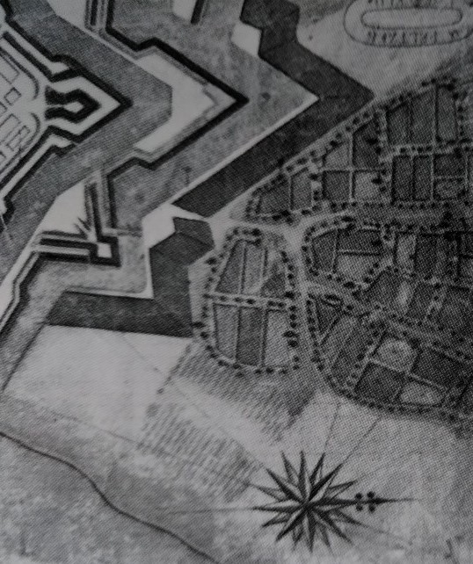

Aus einer Zeichnung von 1678 (Original nicht auffindbar)

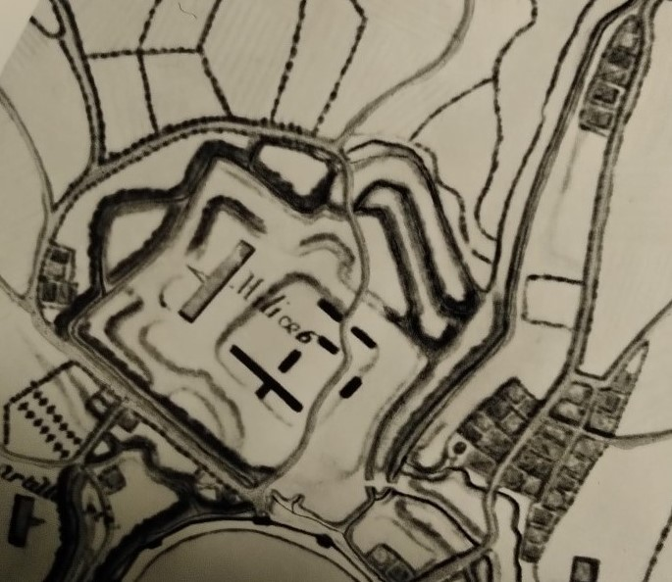

Wieder angelegte Gärten 1761 (Paris, Archives de la Guerre)

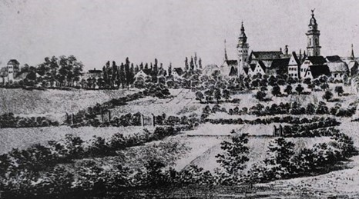

Coesfeld von der Citadelle aus gesehen (Lithografie von M. Roesen 1830, Privatbesitz)

5.4.1

Digitale Vertiefung:

**Die Prozessakten**

Vermittlungsziel:

Die Besucher sollen an wenigen Beispielen die **originalen Dokumente** einsehen, ihre Bedeutung erfassen und die **Arbeit von Archiven** einschätzen.

*Vorläufige Zusammenstellung:*

Drei Beispiele von Beschwerden der Stadt Coesfeld wegen der vergrabenen Gärten von 1677 (dem modernen Hochdeutsch angepasst):

„… auch wegen der Bleichen, der Bullenkampgraben genannt wird, der sich von der alten Viehpforte bis zur Berkel an der da gestandenen alten Schleuse erstreckt und jetzt als Weg gebraucht wird zur Hochfürstlichen Residenz [südlicher Bereich der Citadelle]: Die haben eine jährliche Pacht eingebracht von 19 Talern vom Jahre 1658 bis 1676 einschließlich, das sind in neunzehn Jahren 361 Taler.“ (StA IV S. 160 ff)

Die Witwe des verstorbenen Johann Mering fordert außer dem Wert des Ackers „wegen darin erfolgter Düngung mit achtzehn Fuder Mist, jedes Fuder mit Fuhrlohn zu einem halben Taler: Macht neun Taler.“ (AZ/Kirchhoff 1956)

Der Syndikus (städtischer Rechtsberater) Wittfeld zu Billerbeck hatte auf der Hengte [damals westlicher Bereich der Citadelle) eine Kuhweide. Er setzte dazu auf die Rechnung „einen zugeworfenen Graben, woraus die Biester teils trinken, teils könne man auch mit der daraus gewonnenen fruchtbaren, wässerigen Erde das Land vor diesem Graben düngen.“ (AZ/Kirchhoff 1956)

5.4.1.a Illustrationsgrafik (Abb. von wenigen Prozesslisten/Akten, Transkription eines Schreibens)

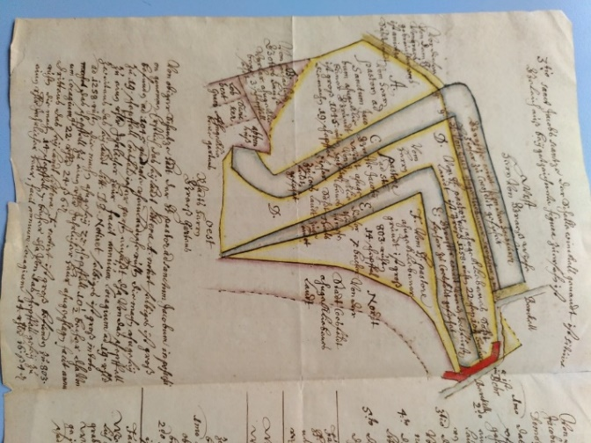

Zeichnung mit Erläuterungen zu vergrabenen Gärten im Bereich Jakobiwall/Gerichtsring (Akten 1677, Stadtarchiv Coesfeld)

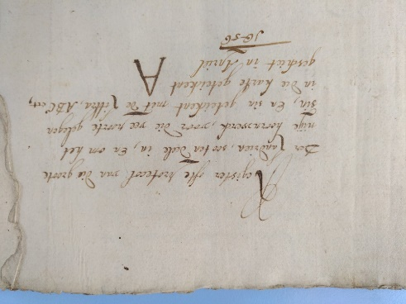

Niederländische Eingabe zu vergrabenen Gärten vor dem Viehtor (1656 ?, Stadtarchiv Coesfeld)

*Hier Transkription?*

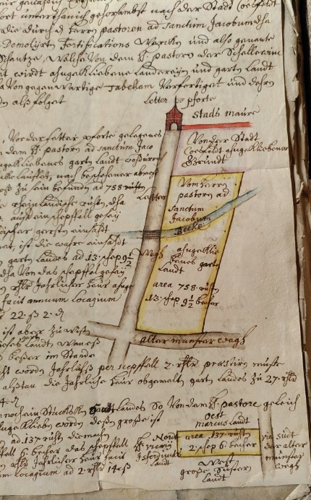

Zeichnung mit Erläuterungen über vergrabene Gärten vor dem Letter Tor (1677, Stadtarchiv Coesfeld)

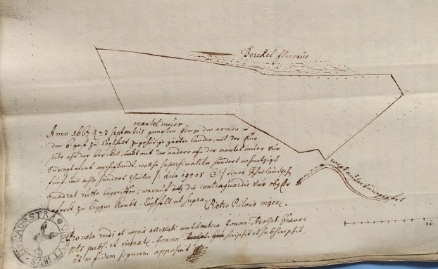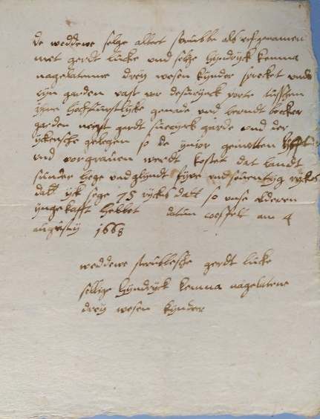

Zeichnung mit Erläuterungen über vergrabene Gärten des Armenhauses Hl. Geist vor dem Süringtor, dazu ein platt-/niederdeutsches Schreiben eines Waisenkindes (?) (1667, Stadtarchiv Coesfeld)

*Hier Transkription?*

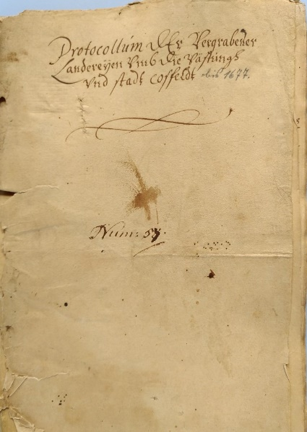

Aktendeckel „Protocollum … “ (1677, Stadtarchiv Coesfeld)

5.5 *evtl. eher anordnen in 5.4.??*

Unterthema:

**Wo befanden sich die Gärten?**

Vermittlungsziel:

Die Betrachter sollen vom **Umfang und der Lage** der Selbstversorgungsanlagen der Bürger Coesfelds ein Bild gewinnen.

Wir haben Nachrichten, dass 71 Bürger für ca. 7000 Taler entschädigt wurden. Außerdem sollen für den Ausbau der Stadtbefestigung und die neue Citadelle fast 45 Hektar nutzbares Land vergraben worden sein. Das ist fast so viel wie die Fläche des gesamten alten Stadtgebiets (innerhalb der heutigen Promenade). Die Lage der Gärten, Äcker, Weiden und Bleichen (zum Ausbleichen der Wäsche und frisch gewebte Leinentuch) war an den Stadttoren konzentriert, da die Coesfelder – bis zur Sperrung der meisten Tore durch den Fürstbischof – nur durch sie vor die Stadt gelangten. Die Ländereien für die Citadelle befanden sich vor allem vor dem Viehtor.

5.5.a Infografik (Karte)

*Möglichst Heraushebung der Gartenareale*

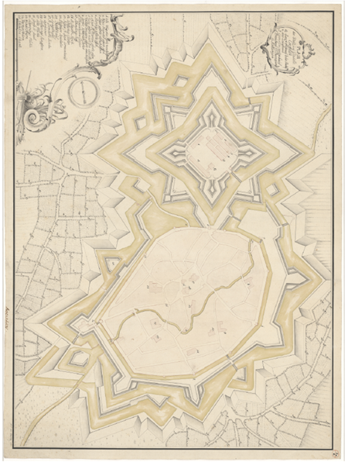

Karte mit eingetragenen Gärten im Zustand von 1675 (LWL Denkmalamt)

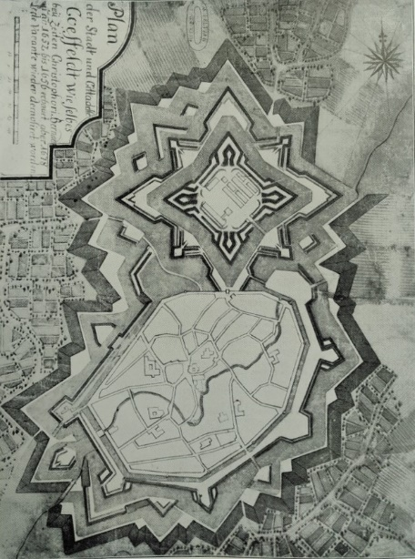

Karte mit eingetragenen Gärten im Zustand von 1678 (Original nicht auffindbar)

5.6

Unterthema:

**Der Norden Coesfelds durch die Jahrhunderte**

Text ca. 250 Zeichen

Vermittlungsziel:

Die Betrachter sollen erkennen, welche historischen Veränderungen **Siedlungs- und Naturlandschaften** mit **Wasserläufen und Bodenmodellierungen** im Norden Coesfelds festzustellen sind.

Text:

Durch die Festungsanlage wurde der gesamte Landschaftraum im Norden der Stadt Coesfeld radikal umgestaltet. Das Erschrecken der Coesfelder war dementsprechend. Bis heute sind die Folgen spürbar. Mit der Schleifung der Citadelle entstand ein großes Brachfeld, das im Besitz der Fürstbischöfe war und von den Coesfelder offiziell nicht genutzt werden durfte. Mit der teilweisen Einebnung der Wälle und Zuschüttung von Wassergräben sowie der Abtragung der Gebäude entstand ein mitunter morastiges Trümmerfeld, das erst spät planiert wurde – z. B. 1830 für den Sportplatz des Gymnasiums. Als Baugebiet wurde der Norden und Nordwesten Coesfelds erst ab den 60er Jahren genutzt, da die Tragfähigkeit des Baugrunds problematisch war.

5.6.a Animationsgrafik (Transparenzregler, Karten)

*Für einen Transparentregler benutzbares Kartenmaterial*; *Eintragungen s. o. Vermittlungsziel*

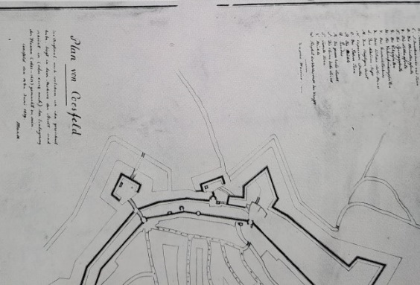

Der Bereich der Citadellen vor 1655 (ca. 1635, Stadtarchiv Coesfeld)

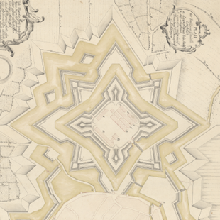

Zeichnung um 1687 (LWL Landesmuseum Münster)

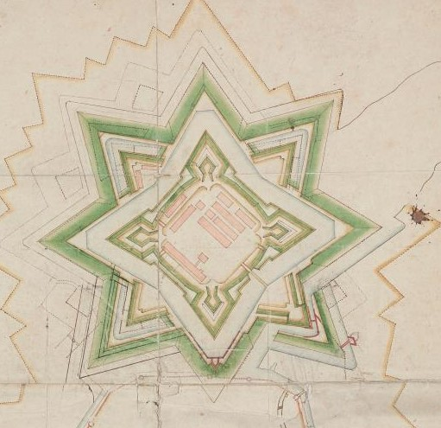

Zeichnung um 1687 (LWL Denkmalamt)

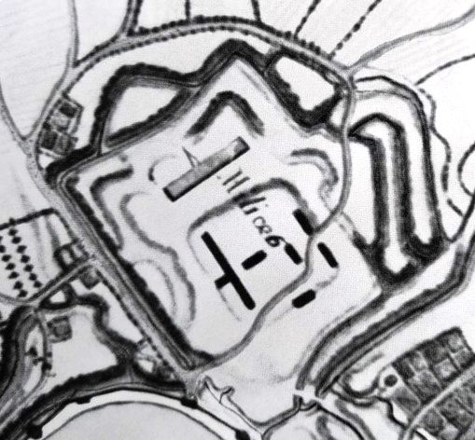

Recht genaue Karte der französischen Besatzung 1761 (Paris, Archives de la Guerre)

*mit Eintragung der noch bestehenden Wälle und Gebäude. Das auffällige Objekt oben ist ein Biwak einer frz. Einheit*

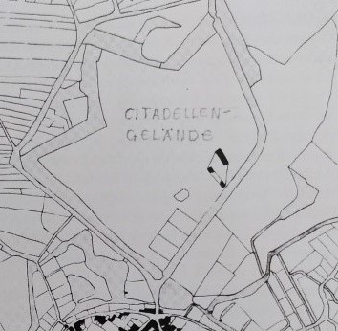

Zeichnung nach dem Urkataster von 1826 (Stadtarchiv Coesfeld)

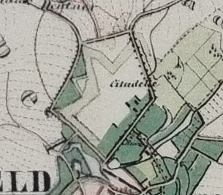

Ausschnitt aus einem Kataster von 1860 (Kreisarchiv Coesfeld)

**

US-amerikanische Luftkontrollbildaufnahme 1945

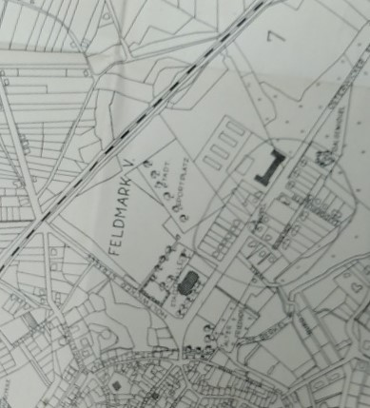

Karte 1945 (Stadtarchiv Coesfeld)

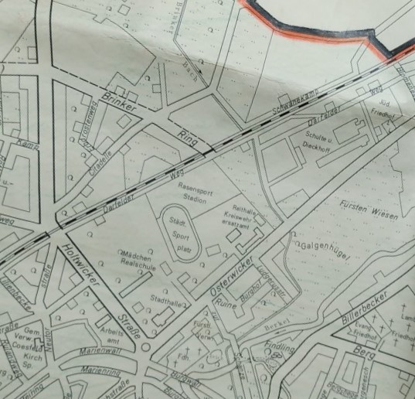

Karte 1964 (Stadtarchiv Coesfeld)

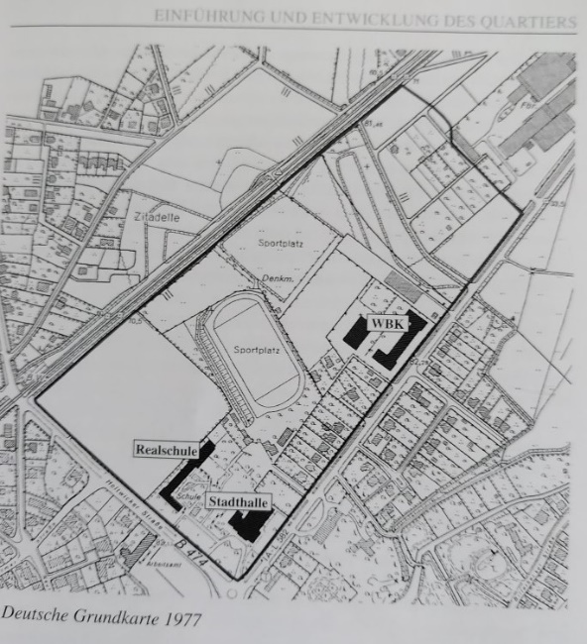

Deutsche Grundkarte 1977

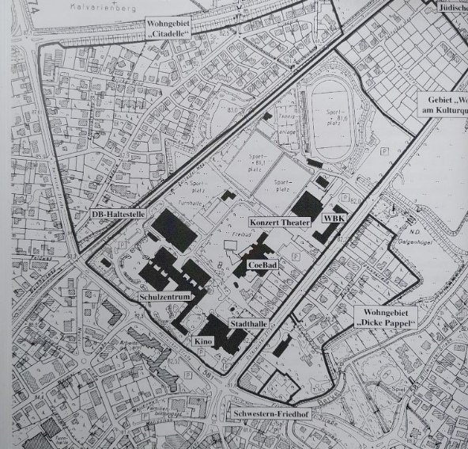

Deutsche Grundkarte 2014